Документ предоставлен КонсультантПлюс
Приказ комитета государственной охраны объектов культурного наследия Волгоградской обл. от 04.09.2025 N 372-од "Об утверждении предмета охраны объекта культурного наследия регионального значения "Церковь Вознесения", расположенного по адресу (местонахождение): Волгоградская область, Урюпинский район, хут. Вишняки"

КОМИТЕТ ГОСУДАРСТВЕННОЙ ОХРАНЫ ОБЪЕКТОВ
КУЛЬТУРНОГО НАСЛЕДИЯ ВОЛГОГРАДСКОЙ ОБЛАСТИ

ПРИКАЗ
от 4 сентября 2025 г. N 372-од

ОБ УТВЕРЖДЕНИИ ПРЕДМЕТА ОХРАНЫ ОБЪЕКТА КУЛЬТУРНОГО НАСЛЕДИЯ
РЕГИОНАЛЬНОГО ЗНАЧЕНИЯ "ЦЕРКОВЬ ВОЗНЕСЕНИЯ", РАСПОЛОЖЕННОГО
ПО АДРЕСУ (МЕСТОНАХОЖДЕНИЕ): ВОЛГОГРАДСКАЯ ОБЛАСТЬ,
УРЮПИНСКИЙ РАЙОН, ХУТ. ВИШНЯКИ

В соответствии с Федеральным законом от 25 июня 2002 г. N 73-ФЗ "Об объектах культурного наследия (памятниках истории и культуры) народов Российской Федерации", Порядком определения предмета охраны объекта культурного наследия, включенного в единый государственный реестр объектов культурного наследия (памятников истории и культуры) народов Российской Федерации в соответствии со статьей 64 Федерального закона от 25 июня 2002 г. N 73-ФЗ "Об объектах культурного наследия (памятниках истории и культуры) народов Российской Федерации", утвержденным приказом Министерства культуры Российской Федерации от 13 января 2016 г. N 28, Положением о комитете государственной охраны объектов культурного наследия Волгоградской области, утвержденным постановлением Администрации Волгоградской области от 19 декабря 2016 г. N 697-п, приказываю:
1. Утвердить прилагаемый предмет охраны объекта культурного наследия регионального значения "Церковь Вознесения", расположенного по адресу (местонахождение): Волгоградская область, Урюпинский район, хут. Вишняки.
2. Настоящий приказ вступает в силу со дня его подписания.

Председатель комитета
А.Ю.БАЖЕНОВ

Утвержден
приказом
комитета государственной
охраны объектов
культурного наследия
Волгоградской области
от 04 сентября 2025 г. N 372-од

ПРЕДМЕТ ОХРАНЫ ОБЪЕКТА КУЛЬТУРНОГО НАСЛЕДИЯ РЕГИОНАЛЬНОГО
ЗНАЧЕНИЯ "ЦЕРКОВЬ ВОЗНЕСЕНИЯ", РАСПОЛОЖЕННОГО ПО АДРЕСУ
(МЕСТОНАХОЖДЕНИЕ): ВОЛГОГРАДСКАЯ ОБЛАСТЬ, УРЮПИНСКИЙ РАЙОН,
ХУТ. ВИШНЯКИ <1>

--------------------------------
<1> Адрес (местонахождение) и наименование объекта культурного наследия указаны в соответствии с актом федерального органа охраны объектов культурного наследия о регистрации объекта культурного наследия в Едином государственном реестре объектов культурного наследия (памятников истории и культуры) народов Российской Федерации.

Предметом охраны объекта культурного наследия регионального значения "Церковь Вознесения", расположенного по адресу (местонахождение): Волгоградская область, Урюпинский район, хут. Вишняки, являются:

N п/п | Элементы предмета охраны | Описание элемента предмета охраны | Иллюстрации
1. | Местоположение и градостроительные характеристики | здание расположено на открытой площади в окружении рядовой малоэтажной застройки, в визуальной связи с памятным знаком, посвященным воинам-землякам, павшим в годы Великой Отечественной войны | 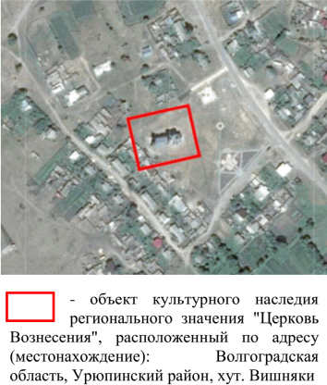  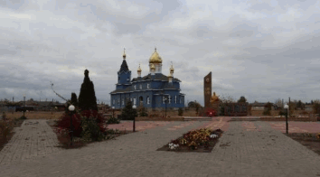
2. | Объемно-пространственная композиция здания | квадратный в плане храм, трехчастная граненая апсида, прямоугольная трапезная, расположенные по одной оси;  паперть выполнена в едином объеме с трапезной | 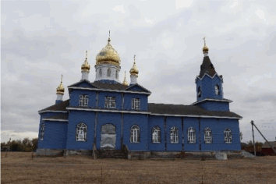  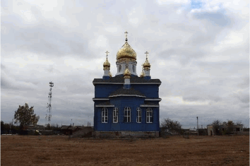
3. | Форма крыши | форма крыши трапезной - двускатная | 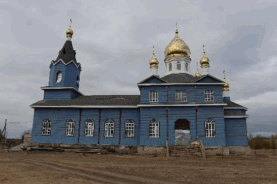
4. | Композиционное и архитектурно-художественное оформление фасадов апсиды | характер, ритм и размер вертикального и горизонтального членения фасадов, их декоративное убранство, включающее следующие элементы:  - слабовыступающий цоколь;  - местоположение и количество оконных проемов;  - оконные проемы с трехгранным завершением | 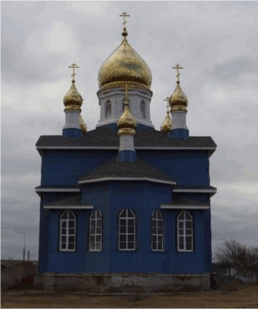
5. | Композиционное и архитектурно-художественное оформление фасадов храма | характер, ритм и размер вертикального и горизонтального членения фасадов, их декоративное убранство, включающее следующие элементы:  - слабовыступающий цоколь;  - местоположение и количество оконных проемов;  - первый ярус оконных проемов с трехгранным завершением;  - дверные проемы с трехгранным завершением | 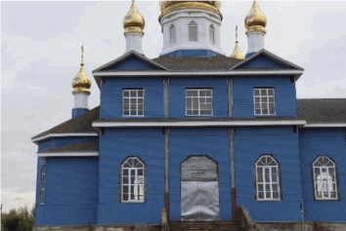
6. | Композиционное и архитектурно-художественное оформление фасадов трапезной | характер, ритм и размер вертикального и горизонтального членения фасадов, их декоративное убранство, включающее следующие элементы:  - слабовыступающий цоколь;  - местоположение и количество оконных проемов;  - оконные проемы с трехгранным завершением | 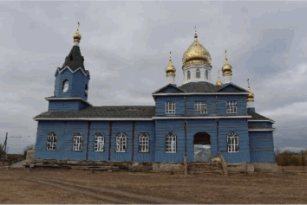  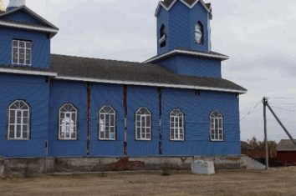
7. | Композиционное и архитектурно-художественное оформление фасадов паперти | характер, ритм и размер вертикального и горизонтального членения фасадов, их декоративное убранство, включающее следующие элементы:  - слабовыраженный цоколь;  - местоположение и количество оконных проемов;  - первый ярус оконных проемов с трехгранным завершением;  - дверной проем с трехгранным завершением | 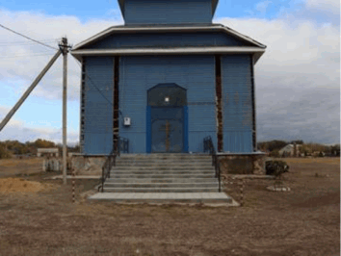  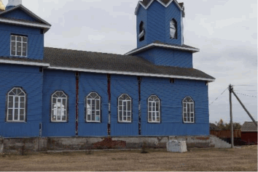  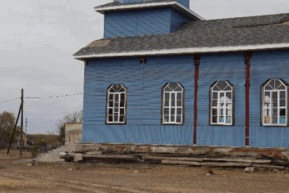
8. | Материалы и характер обработки фасадов | цоколь из керамического кирпича;  стены выполнены из деревянного бруса
9. | Конструктивные элементы здания | фундаменты, капитальные стены, опорные конструкции, перекрытия, цилиндрический свод трапезной и другие конструктивные элементы и материалы
10. | Архитектурно-художественное оформление интерьеров храма | оконные проемы с трехгранным завершением; | 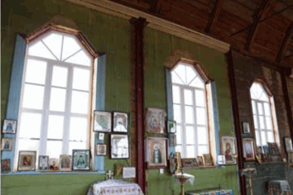
10. | Архитектурно-художественное оформление интерьеров храма | цилиндрический свод трапезной | 